“Cabina arbitrilor”

Gh. ISPAS despre …FOTBALUL ANILOR ‘70

Nascut : 1 August 1935, Constanta
Studii: Absolvent al Scolii Medie Hidrotehnice si apoi al Academiei de Studii Economice Bucuresti (Sectia Economie generala)
Familie: Casatorit, are doi copii (o fata si un baiat) si doi nepoti
Imediat dupa absolvirea facultatii, repartizat la Constanta ca economist, a intrat in lumea cifrelor si a situatiilor specifice unui astfel de domeniu. Mai mult fortat de imprejurari, a inceput arbitrajul ca o alternativa la munca de rutina care il transformase de la o zi la alta, printre cifre si statistici, situatii si bilanturi, intr-un functionar de birou, sedentar si supraponderal. In copilarie, si apoi pe vremea junioratului, jucase fotbal la PCA (Port-Comunicatii-Ape), una dintre echipele emblematice ale Constantei in anii 50, devenita mai tarziu Portul Constanta. E drept, nu ajunsese la performantele varului sau, mult mai cunoscutul Neli Ispas, jucator dintre “legendele” fotbalului constantean, dar pasiunea pentru fotbal nu s-a pierdut niciodata si apoi, cand a venit propunearea de a urma un curs de arbitri, nu a mai stat pe ganduri. Colonelul Nicolae Bruckner, fost arbitru de Divizia A, seful arbitrilor constanteni din acea perioada, l-a ademenit cu fotbalul ju(de)cat si, in plus, asa cum era pe vremea aceea, l-a inscris si la cursurile arbitrilor … de handbal in 11. Oricat de mult ii placea handbalul, fotbalul avea doza lui de “irezistibil” si, chiar daca era un drum mai lung de parcurs ca arbitru de fotbal spre marea performanta, in 1962 a inceput ascensiunea spre Divizia A. “Era 7 lei un barem. Asta insemna o friptura cu garnitura de cartofi prajiti si un litru de vin. La nivelul judetului, se arbitra de placere. Toti delegatii, fara nicio exceptie, aveau coloana vertebrala, vorbeam una si aceeasi limba, exista fair-play si chiar spectacol sportiv in adevaratul sens al cuvantului, si inca nu se nascusera spaga si, implicit, interventiile. Astea sunt <<gaselnita>> sfarsitului anilor 70, poate si pe fondul unei deprecieri a nivelului de trai, resimtita tot mai acut”.
Norocul face parte din trusa arbitrului
O intamplare nostima ii aduce aminte de cum a promovat la categoria 1. Printre examinatorii de atunci, Costica Mitran, un arbitru cu vechi state, hatru dar si foarte exigent, le-a pus tinerilor candidati o intrebare … de departajare: Cum se marcheaza un 11 m? “Multi au dat din colt in colt, altii au vrut sa caute prin Regulament, …doar eu am ridicat mana si i-am raspuns: Cu var. Si acum parca il vad cand imi aduc aminte, razand cu pofta si felicitandu-ma pentru prezenta de spirit”. Alteori, sansa a fost de partea lui. Dar poate si pentru ca pana atunci, prestatiile avute il recomandau ca un arbitru de perspectiva. Eram inca la Divizia C, prin 1964…, ma duceam la niste cursuri profesionale la Bucuresti si m-am nimerit in tren cu doi arbitri constanteni, care mergeau la meciul Sportul Studentesc - CSM Suceava. Cel de-al treilea, tot un constantean, nu s-a mai prezentat. Draghici Zaharia, centralul brigazii, unul dintre cei mai mari arbitri constanteni, pe vremea aceea primar la Mangalia, mi-a zis sa merg cu ei la meci. Eram contrariat, nu aveam clasificarea necesara, ma gandeam ce va spune observatorul jocului, …era o situatie delicata. Pana la urma, am lasat cursurile mele si trenul ala pot spune ca m-a dus la Divizia B. La meciul respectiv, am avut sansa sa fiu vazut de cineva din Federatie, a urmat promovarea si apoi 4 ani de Divizia B. Am inceput sa colind toata tara, pana la Timisoara sau Baia Mare, in toate coltisoarele. Simteam ca sunt arbitru. Derby-urile regionale starneau si atunci ca si acum marile pasiuni. Indiferent ca era vorba de un Resita – Hunedoara sau IMUM – Cimentul Medgidia, trebuia sa tii bine jocul in frau pentru ca erau mari patimi si ambitii in joc.
“Lasati banii, urmariti mingea!”
Si o intamplare de “Dosarele X” petrecuta in perioada cat a activat la Divizia B, povestita chiar de … arbitrul meciului jucat la malul Dunarii. Deja incepusera “indirectele”. Erau promisiuni tentante, …imi aduc aminte ca pe vremea aia era un serial politist, cu Mannix, un detectiv particular care in genericul filmului deschidea o servieta “Diplomat” plina cu dolari. Si peste mine venisera unii, dar cu lei de-ai nostri si ma luasera in marcaj strict “om la om”. Ce-or fi vrut, …nu mai imi aduc aminte, deh, batranetile, dar stiu ca nu m-am atins de bani. Dupa meci s-au bucurat unii - culmea, niciuna din echipele care jucasera- , iar la cateva zile am aflat ca pe urmele mele se pusese in miscare Procuratura care facuse studiu “de biblioteca” , prin birourile Federatiei, citindu-mi ultimele opt rapoarte de joc. Nimic suspect, niciun dubiu, asa ca s-au retras cu coada intre picioare, cum se spune... Profitand de ocazie, le-as recomanda si arbitrilor mai tineri sa urmareasca mingea, si nu banii sau cine stie ce alte propuneri venite din partea delagatilor.”
In '68, a promovat in Divizia A dupa un examen teoretic foarte dur, dar si in baza unor observari facute chiar de George N. Gherghe, presedintele Comisiei Centrale a Arbitrilor. “Nu ne omorau cu testele, cel putin cu alea fizice, pentru ca arbitrii momentului, Manusaride sau Kollosi, de exemplu, nu alergau foarte bine, dar si asa, trebuia sa ai o buna conditie fizica si sa poti tine jucatorii “in marcaj”. Chiar daca pe vremea aia, cum se spunea, inca se mai juca cu palaria pe cap…”
Chiar si asa, Gh. Ispas este de parere ca fotbalul de atunci era mai spectaculos decat cel jucat azi. “Poate parea o parere subiectiva, dar pe vremea aia chiar se juca fotbal, erau meciuri tari in adevaratul sens al cuvantului, se marcau multe goluri, erau jucatori tehnici, nu era atata tehnicizare in evolutiile echipelor si marea provocare a zilei de azi “jocul la rezultat”. Erau jucatori tehnici, era o incantare sa ii arbitrezi pe Iordanescu sau pe Dobrin, chiar si pe Balaci, ...desi el era mai razvratit uneori. Era dur cateodata, poate si pentru ca ii innoda pe multi si era vanat, ...imi aduc aminte ca ii spuneam : Ilie, stai cuminte ca o iei si tu, pana cand s-a gasit unul si l-a scos din fotbal pe targa”.

O semifinala cat ...un final
Recunoaste ca avea o simpatie pentru Steaua de pe vremea cand, student fiind, a inghetat bocna la un meci cu Borrussia Dortmund, in cupele europene, dar nu s-ar fi gandit ca tot de la un meci al Stelei sa i se traga. O semifinala de Cupa Romaniei, cu U Cluj, jucata pe fostul stadion “Republicii”. Ii avea la linie pe Ghila Cristea si pe Enache Blacioti, constantenii lui cu care colindase toata tara, se apropia finalul, oaspetii conduceau cu 2-1, erau cu un pas in finala cand ceasul rau, pisica neagra si fanionul ...intepenit, (Ghila Cristea) au facut ca Steaua sa egaleze in conditii dubioase. “L-am intrebat de 3 ori, Cristele, a fost ofsaid? M-a asigurat ca totul a fost in regula, dar se pare ca nu a fost chiar asa. Meciul a intrat in prelungiri si Steaua a castigat cu 5-2 si astfel a prins finala. Iar noi ne-am asigurat locul pe prima pagina in “Sportul” de a doua zi si ne-am luat “cartonasele”. Pe mine m-au suspendat 3 luni si am hotarat sa nu ma mai intorc, desi mi-a parut rau. Acum totul este istorie...”

Dupa 52 de meciuri arbitrate la centru in Divizia A, a ramas in lumea fotbalului ca observator de arbitri, membru al Comisiei judetene sau ca spectator nelipsit la meciurile Farului, ori la cele de la nivelul judetului. Fin cunoscator al fenomenului, coleg de generatie cu marii arbitri Aurel Bentu, pe care-l considera cel mai mare din istoria fotbalului romanesc, sau Nicolae Rainea, Gh. (Puiu) Ispas crede ca, in scurt timp, arbitrajul constantean isi va implini din nou visul unui central la Liga 1. Iar intr-un viitor nu prea indepartat spera ca macar unul dintre cei doi nepoti ai sai sa prinda gustul si placerea arbitrajului si sa performeze la un nivel cat mai inalt.
Laurentiu DESPINA
Foto 1: La un meci DINAMO – OLIMPIA SATU MARE (capitanul dinamovistilor, primul din stanga, in plan second, Dudu Georgescu, fosta Gheata de Aur a Europei)
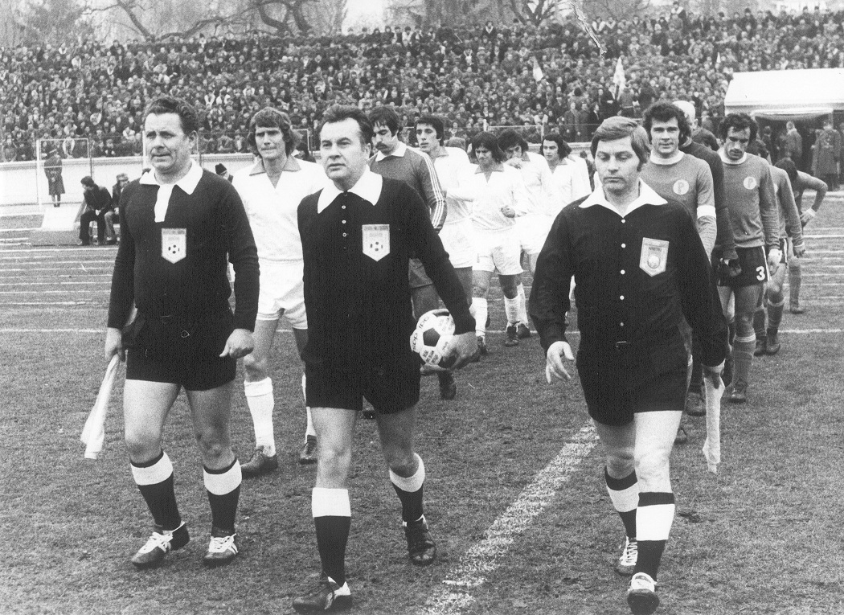

Foto 2: La centru , alaturi de Cristi Teodorescu (Buzau), si Teodor Giba (Bacau)
